Gedrag | Gedrag & Routines
Verantwoordelijk | Kanjercoordinator
Opgesteld | 2018 10 18 (Victor)
Bijstellen | 11 -2019 (Joke/Victor)

Binnen Het Open Venster:

1 Gebruiken we Kanjertaal
2 Maken we gebruik van de Kanjertraining
3 Maken we gebruik van het KanVas
4 Gebruiken we de Kanjerregels
5 Gebruiken we de schoolregels met respect voor jezelf, een ander en de school
6 Oefenen we gewenst gedrag middels teach-technieken
7 Hebben we anti pest coördinatoren
8 Stappenplan grensoverschrijdend gedrag
9 Regels hoe we om gaan met agressie

1 Kanjertaal
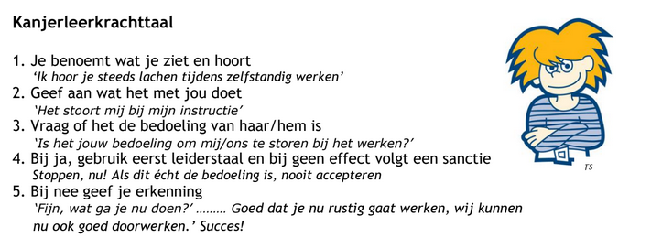
2 Kanjertraining
Het doel van de Kanjertraining is:
• Leerlingen voelen zich veilig op school (sociaal, psychisch en fysiek)
• Leerlingen, leerkrachten, directie, kanjer-/anti-pestcoördinator en ouders weten wat ze kunnen doen ter preventie van onveilige situaties en hoe ze kunnen handelen als het toch onveilig wordt.
De uitgangspunten
School is bedoeld om te leren. Dit kan alleen als leerlingen zich veilig voelen op school.
De visie en levenshouding van de Kanjertraining vormen het uitgangspunt van ons veiligheidsbeleid. We hebben een duidelijke visie op hoe we met elkaar omgaan en willen graag samen met ouders en kinderen zorgen voor een veilige school.
a. We willen te vertrouwen zijn.
b. Wij, leerkrachten en ouders, zijn samen het gezag van het fatsoen.
c. We geven het goede voorbeeld:
• We gaan respectvol met elkaar om.
• We spreken respectvol over elkaar en de kinderen, ook op sociale media

De regels van de Kanjertraining zijn zichtbaar in de klassen. Verder wordt onderscheid gemaakt tussen de rode en de groene wereld. Ook deze posters zijn in de klassen terug te vinden.
Verder zijn er per klas 3 basisregels met betrekking respect (voor jezelf, voor een ander en voor de omgeving)

Teamleden zijn op de hoogte van de informatie uit “Grip op de groep”, het boek van Kees van Overveld “Gedragsoplossingen voor de moeilijke groep”, de verschillende fasen in de ontwikkeling van een groep, de wijze waarop gedrag positief bekrachtigd kan worden met een individueel of groeps-beloningssysteem.
Collega’s weten bij leerlingen met specifieke onderwijsbehoeften hoe zij kunnen handelen als het gaat om de beertjesmethode, het gebruik van een heen-en-weer-schrift, een tokensysteem, etc. Dit is een vorm van basisondersteuning die leerkrachten kunnen bieden aan leerlingen.

Het is 1 van de uitgangspunten dat iedereen zich binnen de school welkom moet voelen. Door middel van een handdruk en oogcontact aan het begin van de dag (gevolgd door een kring) wordt gezorgd dat elk kind gezien wordt en dat elk kind elke dag opnieuw recht heeft op een nieuwe start.

Teamleden ontmoeten elkaar minimaal 2 keer per jaar om over Kanjer te spreken. Tijdens de Thee-met-Kanjer-momenten worden ideeën en inzichten gedeeld. We streven naar volledige bezetting wat betreft de Kanjercertificering.
Aan een nieuw teamlid wordt na een jaar dienstverband de basiscursus aangeboden.

3 KanVas
Dit is het leerlingvolgsysteem van de Kanjertraining.
Twee maal per jaar wordt deze afgenomen.
Opvallende uitslagen worden besproken in de groepsbespreking met IB.
De uitslagen worden meegenomen in de overdracht naar de volgende groep.

De onderdelen:
1. Leerlingvragenlijst groep 5 t/m 8
2. Docentenvragenlijs groep 1 t/m 8
3. Sociale Veiligheidslijst groep 5 t/m 8
4. Sociogram groep 4 t/m 8

Leerlingen uit groep 5 t/m 8 vullen de sociale veiligheidslijst in.
De volgende aspecten worden gemeten in deze lijst:

1 . Het vóórkomen van incidenten op school (Ondervindt agressie) .
Dit is de aantasting van sociale veiligheid (pesten etc), psychische veiligheid (bedreigen etc ) en fysieke veiligheid (schoppen etc .) .

2 . Veiligheidsbeleving van leerlingen (Ik voel me veilig op school/op het plein etc .)

3 . Welbevinden van leerlingen (Hoe prettig voel je je tussen je klasgenoten?)

4 . Leerkracht treedt op (Vinden leerlingen dat de leerkracht goed optreedt?)

5 . Angst voor agressie

Als de lijsten zijn ingevuld, krijgt de intern begeleider een seintje en kan er naar opvallende scores gekeken worden. Dit wordt meegenomen in de eerstvolgende groepsbespreking.

Er worden kindgesprekken gevoerd nav verontrustende uitslagen.
Indien nodig wordt contact gelegd met SMW en de ouders en komen er vervolggesprekken.
De praktijk leert dat vaak één kindgesprek voldoet.
De volgende uitslag wordt nauwkeurig in de gaten gehouden.
Er wordt kort genoteerd in de Contact- en Incidentenregistratie.

4 Kanjerregels
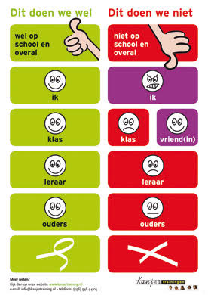
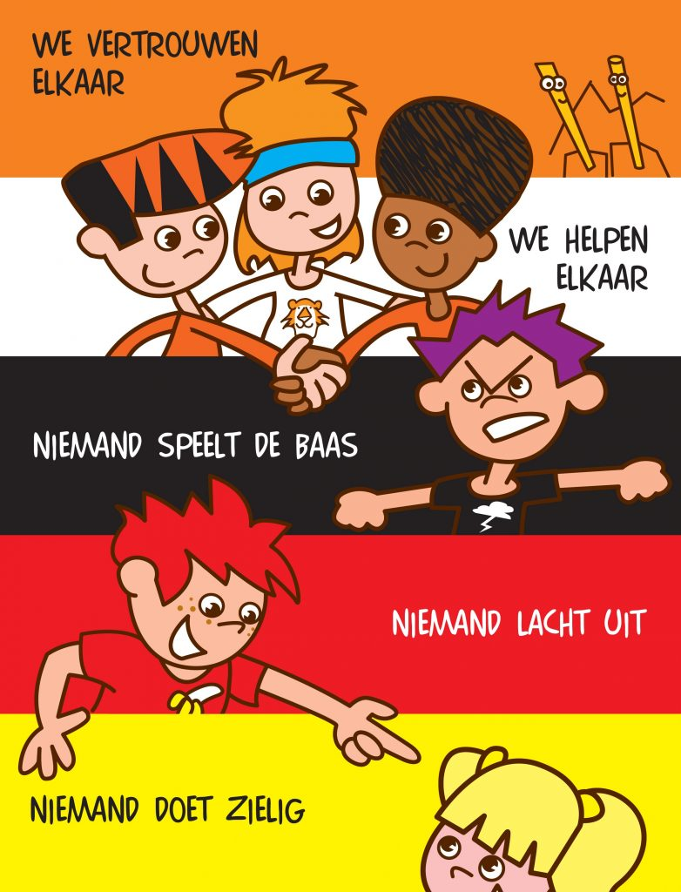
5 Schoolregels: respect voor jezelf, een ander en de omgeving

Er zijn 3 schoolregels:
1.Respect voor jezelf;
2.Respect voor een ander;
3.Respect voor de omgeving

Respect voor jezelf
- ik zorg ervoor dat ik trots kan zijn op mezelf.
- ik ben zelf verantwoordelijk voor wat ik doe en zeg.
- ik mag vertrouwen hebben in mezelf.
- ik controleer mijn werk kritisch en zorg ervoor dat het netjes is.

Respect voor een ander
- ik hou me aan de afspraken.
- ik behandel een ander zoals ik zelf behandeld wil worden.
- ik luister aandachtig en laat de ander uitspreken.
- ik help de anderen.
- ik ben aardig en beleefd en lach niemand uit.
- ik hou rekening met de grenzen van een ander.

Respect voor de omgeving
- ik ga zuinig om met spullen en materiaal.
- ik zorg voor een rustige en gezellige sfeer in de klas.
- ik zorg ervoor dat mijn tafeltje en de vloer eronder er
netjes uitzien.
- ik ruim op ook al is de rommel niet van mezelf.
- ik zorg ervoor dat de gang en de wc netjes blijven.

6 Gewenst gedrag inoefenen middels teach-technieken

Welke technieken gebruik je of zou je willen gebruiken om systemen en routines te versterken?
Techniek “sark” (47)  Stil zijn, Armen over elkaar, Rechtop zitten, Kijk naar de leraar | Techniek “efficiente routines” (48)  Leren om terugkerende taken en handelingen zo eenvoudig en snel mogelijk uit te voeren:  Procedures zijn:  - Simpel  - Snel  - Beknopt  - Gedetailleerd | Techniek “drempel” (45)  Leerlingen duidelijk maken welk gedrag je verwacht vanaf het moment dat ze het lokaal betreden.  - Wat doet en zegt de leerkracht letterlijk op de drempel van de klas.  - Zicht op de gang.  - Zicht op wat in de klas plaatsvindt.  - Contact  - Interventies

Techniek “100% radar” (51)  Ben alert (laat merken dat je kijkt) zodat de leerlingen productief blijven.  - Regelmatig een paar seconden  - In de hoek van de ruimte (80%)  - Gebruik van danspassen (de ontzichtbare pilaar, op je tenen, de gazonsproeier, de discovinger, de politicus, de quarterback) | Techniek “100% rustig, tactvol en beslist” (54)  Door een stabiele houding zorgen voor een omgeving waarbij leerlingen meewerken, doelgericht werken en anderen respectvol behandelen.  - Interventies zijn kleine aanpassingen  - Correcties kort en helder gericht op het ongewenste gedrag  - Dankjewel werkt heel goed  - Klare taal  - Opgewekt en bemoedigend  - Kalm en standvastig | Techniek “100% niet-verstorend ingrijpen”(53)  100% van de leerlingen dient een instructie te volgen. Als je dit percentage niet bereikt maak je je gezag afhankelijk van interpretatie, situatie en motivatie.  Zo min mogelijk verstorend!  - Non verbale correctie  - Positieve groepscorrectie  - Anonieme individuele correctie  - Individuele correctie onder 4 ogen  - Ultrasnelle publieke correcte  - Consequenties

7 Kanjer coördinator/anti-pest coördinator.
Binnen de school zijn er 2 teamleden verantwoordelijk voor deze taak.
Dit zijn Joke en Tom
De namen zijn bekend bij collega’s en kinderen.

De volgorde van problemen bespreken is voor de kinderen duidelijk: altijd eerst naar je eigen leerkracht. Als de leerkracht er niets of te weinig aan doet, kan het kind een beroep doen op de pestcoördinator.

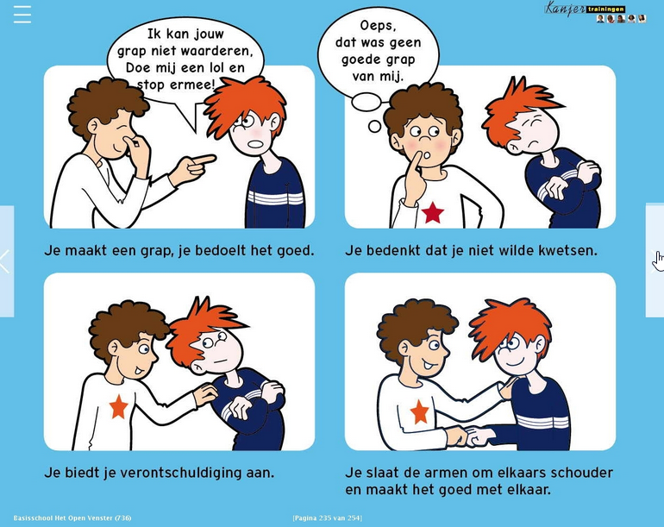
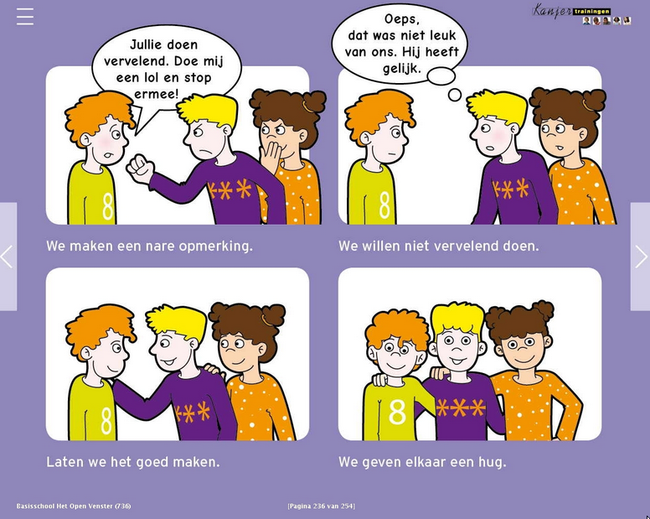
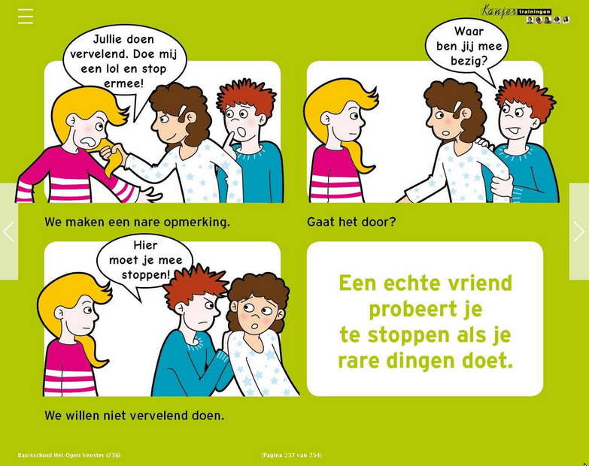

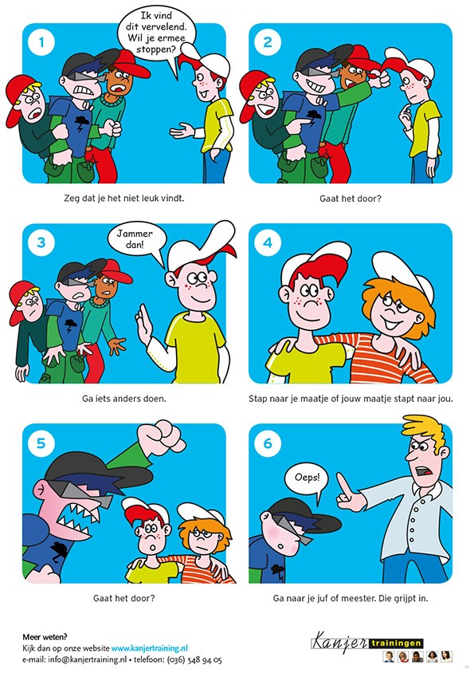

8 Stappenplan grensoverschrijdend gedrag
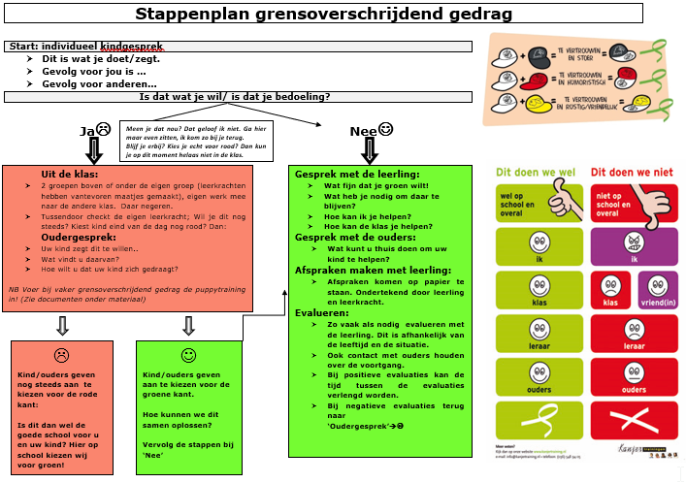

9. Anti Agressie Protocol

Anti Agressie Protocol
Gedragscode ouders en medewerkers in scholen voor Primair Onderwijs

Ouders* en medewerkers die de school betreden, onderschrijven de volgende gedragscode van het in de schoolgids opgenomen Anti Agressie Protocol en houden zich daaraan:

- Ouders en medewerkers tonen elkaar respect
- Ouders en medewerkers hanteren fatsoenlijk taalgebruik
- Ouders en medewerkers treden niet agressief op
- Wanneer er een conflict is, werken ouders en medewerkers mee aan het zoeken naar en het vinden van een oplossing

* Met ouders worden ook verzorgers, familieleden en andere opvoeders bedoeld.

Bij agressie wordt ouders/medewerkers gewezen op het Anti Agressie Protocol. Hierbij wordt aangegeven dat emotie niet verkeerd is, maar dat te veel emotie niet handig is.
Bij aanhoudende boosheid/ agressie wordt het gesprek beëindigd of er wordt een collega ingeseind. Het blijft noodzakelijk om zelf rustig te blijven.
Indien er sprake is van verbale of fysieke agressie zal een ouder na een officiële waarschuwing de toegang tot het schoolgebouw en het schoolplein voor onbepaalde tijd worden ontzegd. Indien dit nodig is, wordt de wijkagent van deze beslissing op de hoogte gebracht. Dit gaat altijd via de directeur.

